Отчет по индивидуальному проекту №6

Операционные системы

Шихалиева Зурият Арсеновна

Содержание

# 1 Цель работы

Продолжить работы со своим сайтом. Редактировать его в соответствии с требованиями. Добавить данные о своих социальных сетях.

# 2 Задание

Сделать локализацию сайта. Сделать пост по прошедшей неделе. Добавить пост на тему по выбору.

# 3 Выполнение лабораторной работы

Перехожу в директорию ~/work/blog/content/, и создаю две директории (рис. fig. 1)

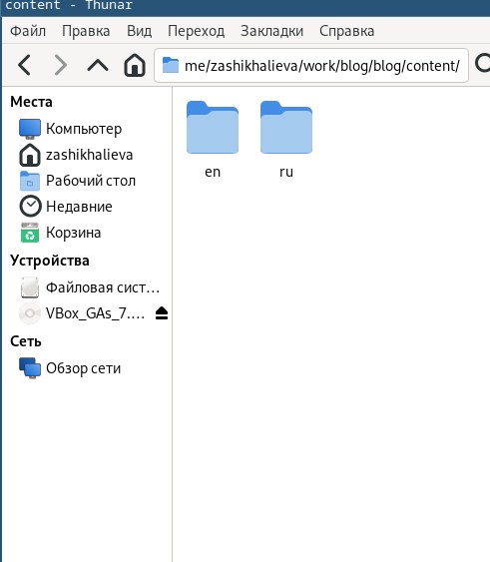

Рис. 1: Создани директорий

Скачиваю файлы для локализации с репозитория hugo и далее их перемещаю в соответствующие папки(рис. fig. 2)

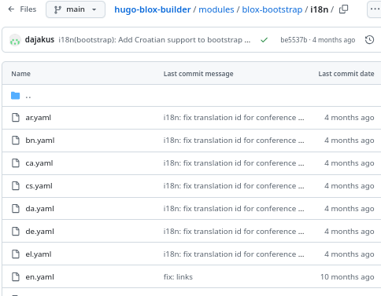

Рис. 2: Скачивание файлов

Далее, редактирую конфиг сайта (рис. fig. 3)

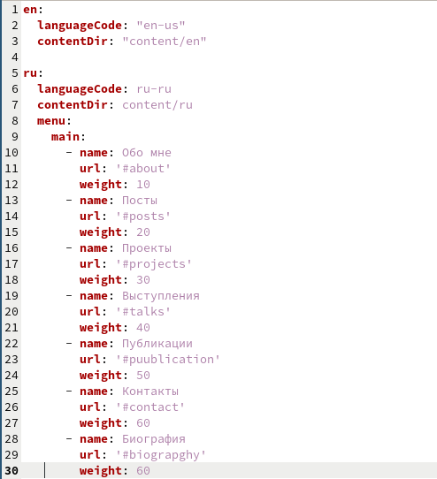

Рис. 3: Добавление ссылок

Добавила пост по прошедшей неделе в папке posts в обе папки (рис. fig. 4)

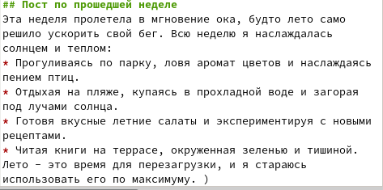

Рис. 4: Пост по прошедшей неделе

Добавила пост на тему по выбору в папке posts в обе папки (рис. fig. 5)

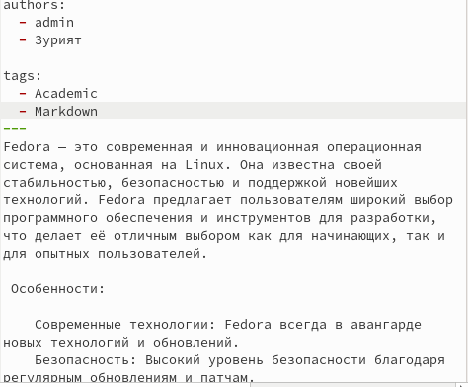

Рис. 5: Пост про fedora

Закрываю локальный сервер с помощью клавиш Ctrl+C и собираю сайт с изменениями, введя команду ~/bin/hugo без аргументов. Отправляю изменения на GitHub (рис. fig. 6) Перехожу в директорию blog/public и отправляю изменения на GitHub, чтобы глобальный сайт тоже был обновлен

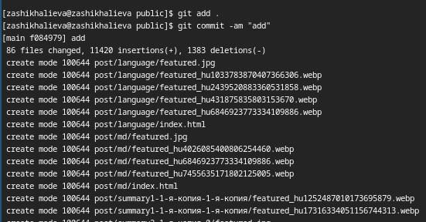

Рис. 6: Отправка изменений на Git

Проверяю, что все сделано корректно (рис. fig. 7)

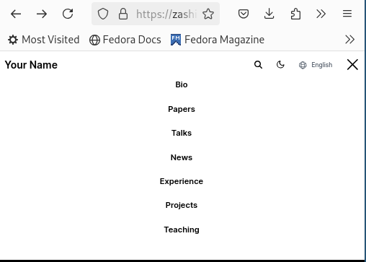

Рис. 7: Результат выполнения работы

# 4 Выводы

В процессе выполнения второго этапа индивидуального проекта я научилась редактировать данные о себе, а также писать посты и добавлять их на сайт.